TÝDENNÍ PLÁN

06. 01. – 10. 01. 2025

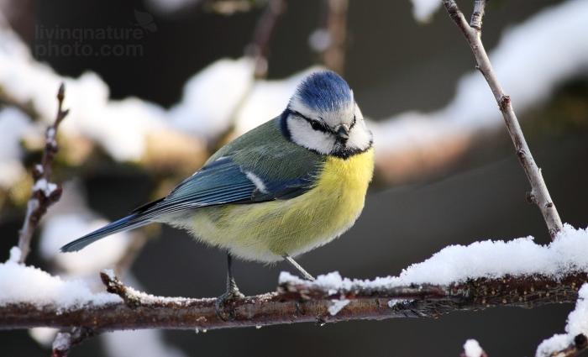

**Co nás čeká v tomto týdnu:**

* Budeme si povídat na téma: PŘÍRODA V ZIMĚ
* TŘI KRÁLOVÉ

**Činnosti odpočinkové:**

volné kreslení, četba z knih, omalovánky, magnetické stavebnice, lego, deskové hry, karetní hry, pexeso, hádanky, pranostiky

**Hry:**

Kimova hra, Na Sochy, Z vody do vody

**Činnosti výchovné a zájmové:**

*výtvarná, pracovní* – výroba sněhuláka ( foukací fixa )

*tělesná –* pohybové hry ve školní družině, tělocvičně a na školním

hřišti

**Pozn.: Dejte svým dětem vhodné převlečení na ven. Děkujeme**

Těšíme se na vás ☺ vaše paní vychovatelky